报销系统使用手册

Ver.1

目录

1. 新增报销单 2

2. 修改报销单 4

3. 查询历史报销单 5

4. 报销流程 6

# 新增报销单

1. 员工登录OA系统http://192.168.50.5:8080/office/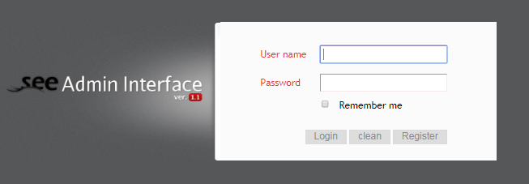
2. 点击“申请管理”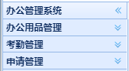
3. 点击“报销管理”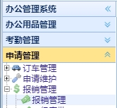
4. 点击“添加”。
5. 添加收款人，添加方式：点击图中右上方绿色加号，添加收款人个人信息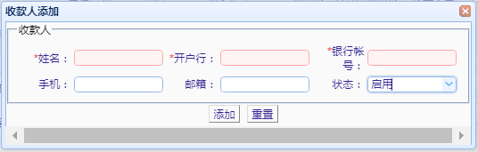，已添加的收款人通过右下角红色放大镜符号进行选择。
6. 选择货币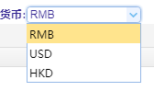
7. 选择付款方式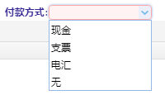
8. 选择发票类型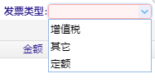，所有打车车票请选择定额发票，其他发票根据其类型进行选择。
9. 点击“添加”
10. 完善主类别、次类别、金额、客户信息，并且将必要的详细说明在“描述”框中填写完整
11. 确定信息完整前点击“保存草稿”，确认信息完整、正确后点击“保存提交”
12. 勾选该报销单，并点击“打印报销单”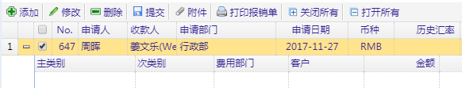
13. 将打印出来的报销单对折并撕掉空白的半张白纸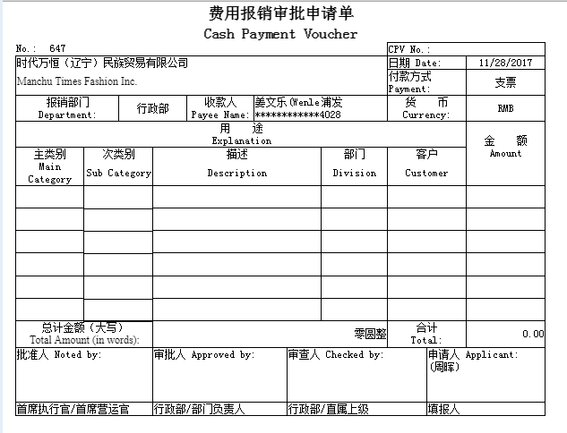
14. 将发票与报销单左下角对齐，正面与报销单正面同向贴在报销单后。
15. 将粘好发票的报销单交给财务部。
16. 部门领导在报销系统上审批报销单。
17. 高管在系统上审批报销单。
18. 财务部收到纸质报销单后，对应相应的报销单号，核对报销系统上填写的信息与纸质报销单上的信息的一致性，并且核对发票、金额信息，如果信息一致无误并且相关领导已经审批通过，则在系统上审批通过。
19. 财务部在系统上审批通过后给员工报销。
20. 如果领导未审批通过财务部不予报销。
21. 若系统上的报销信息与纸质不符，或者发票等信息有误，财务部选择驳回。
22. 经财务部驳回的发票需在系统上重新填写新的报销单。
23. 每月财务部负责审核报销的员工将自己负责的、并且财务审批通过的报销总表按照部门领导、高管分类打印出来。
24. 财务部负责审核报销的员工将打印出来的报销总表分别给各个相应领导签字。
25. 所有车费、差旅费、住宿费等原应经行政部报销的项目还应交付行政部报销。

# 修改报销单

1. 在保存提交前，报销单都可以进行修改。
2. 若报销单保存提交后，被领导或财务驳回，系统会发邮件提醒，此时被驳回的报销单变回保存提交前的草稿状态，可以勾选该报销单后点击修改，并重新提交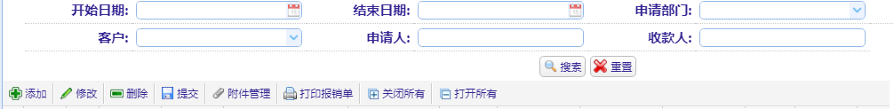
3. 未提交的报销单均可删除，点击删除即可

# 查询历史报销单

1. 通过申请日期查询：
2. 通过申请部门查询：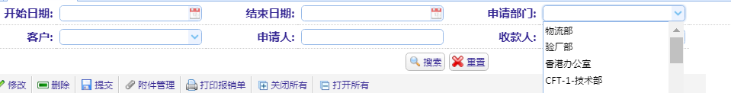
3. 通过客户查询：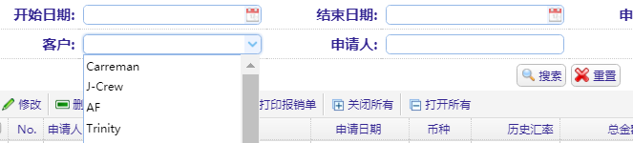
4. 通过申请人查询：
5. 通过收款人查询：
6. 通过“打开所有”将所有报销单明细展开，通过“关闭所有”将所有报销单明细收回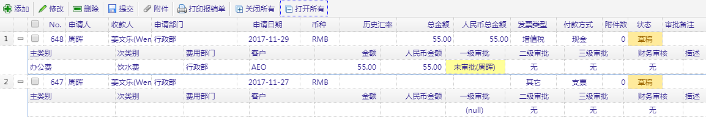

# 报销流程

